**МИНИСТЕРСТВО ЦИФРОВОГО РАЗВИТИЯ СВЯЗИ И МАССОВЫХ КОММУНИКАЦИЙ**

**Ордена Трудового Красного Знамени**

**Федеральное государственное бюджетное образовательное учреждение высшего образования**

**«Московский технический университет связи и информатики»**

Кафедра «Математическая кибернетика и информационные технологии»

**Отчет по практической работе**

по дисциплине «Введение в информационные технологии» на тему:

HTML/CSS

Выполнил: студент группы БПИ2401

Юлдашев Всеволод

Москва

2025

1. **Цель работы:** Закрепление навыков работы с языком разметки HTML и каскадными таблицами стилей CSS путем создания персонального сайта-визитки (портфолио).
2. **Ход работы:**

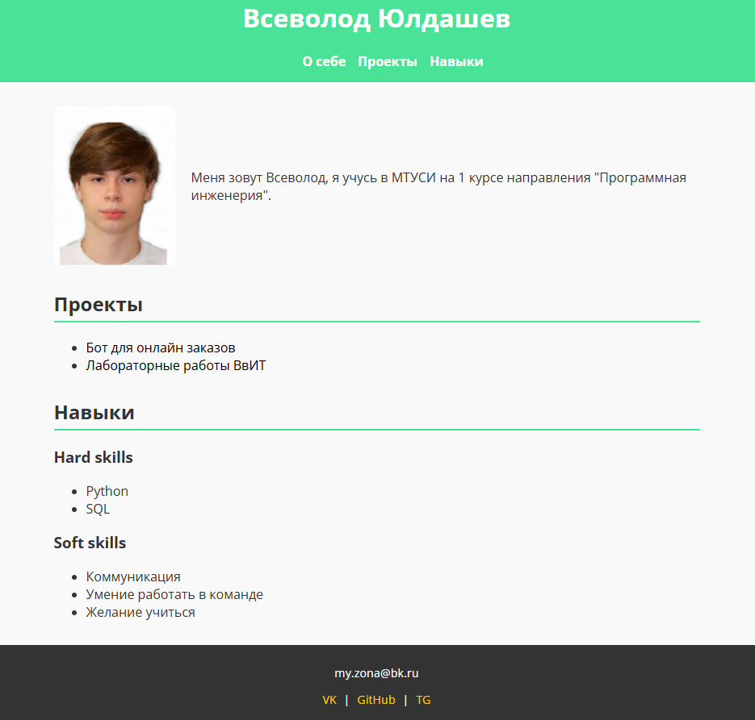

HTML-код

<!DOCTYPE html>

<html lang="ru">

<head>

  <title>Портфолио - Всеволод Юлдашев</title>

  <link href="https://fonts.googleapis.com/css2?family=Open+Sans:wght@400;700&display=swap" rel="stylesheet">

  <link rel="stylesheet" href="style.css" />

</head>

<body>

  <header>

    <h1>Всеволод Юлдашев</h1>

    <nav>

      <ul class="nav-list">

        <li><a href="#about">О себе</a></li>

        <li><a href="#projects">Проекты</a></li>

        <li><a href="#skills">Навыки</a></li>

      </ul>

    </nav>

  </header>

  <main>

    <section id="about">

      <div class="about-container">

  <img src="assets/photo.jpg" alt="Моё фото" width="150" />

  <p>Меня зовут Всеволод, я учусь в МТУСИ на 1 курсе направления "Программная инженерия".</p>

</div>

    </section>

    <section id="projects">

      <h2>Проекты</h2>

      <ul>

        <li><a href="https://github.com/zevy3/hypesqd1_bot">Бот для онлайн заказов</a></li>

        <li><a href="https://github.com/zevy3/vvit-labs">Лабораторные работы ВвИТ</a></li>

      </ul>

    </section>

    <section id="skills">

      <h2>Навыки</h2>

      <h3>Hard skills</h3>

      <ul>

        <li>Python</li>

        <li>SQL</li>

      </ul>

      <h3>Soft skills</h3>

      <ul>

        <li>Коммуникация</li>

        <li>Умение работать в команде</li>

        <li>Желание учиться</li>

      </ul>

    </section>

  </main>

  <footer>

    <p>my.zona@bk.ru</p>

    <p>

      <a href="https://vk.com/id582007680" target="_blank">VK</a> |

      <a href="https://github.com/zevy3" target="_blank">GitHub</a> |

      <a href="https://t.me/krutoi_paren" target="_blank">TG</a>

    </p>

  </footer>

</body>

</html>

CSS

body {

  font-family: 'Open Sans', sans-serif;

  margin: 0 ;

  background: #f9f9f9;

  color: #333;

}

header {

  background: #4ae296;

  color: white;

  padding: 15px;

  text-align: center;

}

#projects a {

  text-decoration: none;

  color: rgb(0, 0, 0);

}

#projects a:hover {

  color: #ffcc00;

}

nav ul {

  list-style: none;

  display: flex;

  justify-content: center;

  gap: 15px;

  margin: 10px 0 0 0;

}

nav a {

  color: white;

  text-decoration: none;

  font-weight: 700;

}

nav a:hover {

  color: #ffcc00;

}

main {

  max-width: 800px;

  margin: 30px auto;

}

section {

  margin-bottom: 30px;

}

h2 {

  border-bottom: 2px solid #4ae296;

  padding-bottom: 5px;

}

footer {

  background: #333;

  color: white;

  text-align: center;

  padding: 10px 0;

  font-size: 0.9em;

}

footer a {

  color: #ffcc00;

  text-decoration: none;

  margin: 0 5px;

}

footer a:hover {

  color: white;

}

.about-container {

  display: flex;

  align-items: center;

  gap: 20px;

}

.about-container img {

  border-radius: 8px;

}

1. **Вывод:**

Я закрепил навыки работы с языком разметки HTML и каскадными таблицами стилей CSS путем создания персонального сайта-визитки (портфолио).